**BỘ GIÁO DỤC VÀ ĐÀO TẠO**

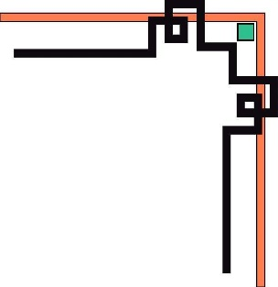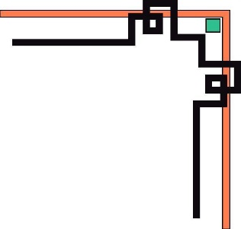

**TRƯỜNG ĐẠI HỌC** **FPT ĐÀ NẴNG**

**KHOA** ....

***Dự án***: .....................FLIGHT TICKET..................................

**Giảng viên hướng dẫn :** ....................................

Sinh viên 01

Sinh viên 02

Sinh viên 03

Đà nẵng, 11/2019

Mục lục

1 Giới thiệu 4

1.1 mục đích của tài liệu 4

1.2 phạm vi áp dụng 4

1.3 thuật ngữ, acronyms & từ viết tắt 4

1.4 tài liệu tham khảo 4

2 Business context 5

3 Business Benefit 5

4 Context diagram 5

5 Eco system map 5

6 Functional requirements 5

7 Yêu cầu phi chức năng 5

8 Screen design 6

9 UML diagrams 6

9.1 Use case diagrams & use case specifications 6

9.2 State diagrams 6

10 Database diagram 6

# Giới thiệu

<This section should provide an overview of the entire document and a description of the scope of the software>

## Mục đích của tài liệu

<This section should:

define the purpose of the particular URD

specify the intended readership of the URD>

## Phạm vi áp dụng

<This section should:

identify the software product(s) to be produced by name.

explain what the proposed software will do (and will not do, if necessary) and its deliverables

describe relevant benefits, objectives, and goals as precisely as possible.

Record acceptance criteria and appropriated actions, including concession, when nonconformity is detected>

## Thuật ngữ & từ viết tắt

Phần này mô tả về các thuật ngữ, từ viết tắt sử dụng trong tài liệu

|  |  |
| --- | --- |
| **Thuật ngữ** | **Giải thích** |
|  |  |
|  |  |

## Tài liệu tham khảo

Mục này thêm vào các tài liệu có liên quan tới tài liệu này.

# Business context

**\*** Với nhu cầu tiện lợi trong mọi trường hợp cho khách hàng có thể đặt vé ở mọi lúc mọi nơi. Chúng tôi tạo ra trang web này để giúp người dùng có thể thuận tiện trong việc đặt vé cũng như là check-in vé máy bay trước khi ra sân bay.

**\*** Trên mạng intenet hiện nay có rất nhiều trang web cũng đang cung cấp dịch vụ này nhưng có khá là nhiều điểm bất tiện cho khách hàng nhưng sản phẩm của chúng tôi sẽ khắc phụ những điều tiện đấy cho khách hàng.

# Business Benefit

// kì vọng đạt được sau khi áp dụng phần mềm này vào thực tế như thế nào?

**\*** Sẽ giúp người dùng dễ dàng ,tiện lợi và tiết kiệm thời gian trong việc đặt vé máy cũng như là check-in vé trước khi lên máy bay.

# Context diagram

// trong phần scope representation technique có hướng dẫn về 4 công cụ để xác định “scope” của hệ thống:

1. Context diagram
2. Ecosystem map
3. Feature tree
4. Event list

Event list thì đã tập trung mô tả trong phần use case bên dưới, nên ignore,

Feature tree thì sẽ trình bày trong phần “Function requirements” để pair với “non-functional requirement” ở tiếp đó

# Eco system map

// Mô tả về các eco system của hệ thống, ví dụ như login bằng Google/Facebook, thanh toán bằng MoMo v.v.

// trong phần này cũng yêu cầu viết vẽ ra được system architecture

Ví dụ:

# Functional requirements

// functional requirements

// Mô tả các tính năng mà người sử dụng yêu cầu vào đây

# non functional requirements

// non functional requirements

// Mô tả những cái non-functional requirements vào đây

// ví dụ như phần server chạy trên OS nào?

// phần web thì chạy trên browser phiên bản nào.

// performance xử lý được khoảng bao nhiêu user thao tác cùng lúc

# Screen design

// Chụp ảnh mockup/prototype của dự án chèn vào đây.

// hiện tại đã gần như hoàn thành đồ án nên để tiết kiệm effort thì chụp màn hình cũng được.

// trong thực tế thì thường làm mockup dạng wireframe hoặc trực tiếp làm mockup dạng full GUI cho app

# UML diagrams

// UML 2.5 có 23 loại biểu đồ khác nhau để mô tả một cách toàn diện về hệ thống,

//

// ở level sinh viên và các ứng dụng đơn giản thì yêu cầu ở mức 2 biểu đồ như bên dới

## Use case diagrams & use case specifications

// chèn ảnh use case diagram vào đây,

// viết use case specification

## State diagrams

// chèn các state diagram của hệ thống vào đây

# Database diagram

// Bình thường khi mô tả requirement, thì thường sẽ làm ER Diagram để tập trung vào “entity” và “relationship” hơn là việc chọn kiểu dữ liệu gì, khóa ngoại khóa chính ra sao

// tuy nhiên, ER Diagram sẽ dễ làm sinh viên bị rối loạn giữa mối quan hệ giữa các thực thế (entity) một cách “trừu tượng” trong ERD và mối quan hệ giữa các thực tế (entity) được cụ thể hóa trong các cơ sở dữ liệu quan hệ (MySQL, SQL Server..)

// nên trực tiếp yêu cầu vẽ database để tiết kiệm thời gian cho sinh viên và giảm các sự rối loạn không đáng có